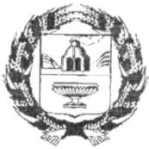

**АДМИНИСТРАЦИЯ СОСНОВСКОГО СЕЛЬСОВЕТА**

**ЗАРИНСКОГО РАЙОНА АЛТАЙСКОГО КРАЯ**

|  |
| --- |
| ПОСТАНОВЛЕНИЕ |

02.05.2024 № 2

с. Сосновка

|  |
| --- |
| Об утверждении план-схем населенных пунктов сельского поселения муниципального образования Сосновский сельсовет Заринского района Алтайского края, подверженных угрозе перехода лесных и ландшафтных пожаров. |

В соответствии со ст. 21 Федерального закона от 21.12.1994 № 69-ФЗ «О пожарной безопасности», с абзацем 2 п. 70 Правил противопожарного режима в Российской Федерации, утвержденных Постановлением Правительства РФ от 16 сентября 2020 г. № 1479, с Уставом муниципального образования Сосновский сельсовет Заринского района Алтайского края, Администрация Сосновского сельсовета

ПОСТАНОВЛЯЕТ:

1. Утвердить прилагаемые план-схемы следующих населенных пунктов, подверженных угрозе перехода лесных и ландшафтных пожаров:

* - села Сосновка муниципального образования Сосновский сельсовет Заринского района Алтайского края (приложение № 1)
* - села Боровлянка муниципального образования Сосновский сельсовет Заринского района Алтайского края (приложение № 2)
* - поселка Малиновка муниципального образования Сосновский сельсовет Заринского района Алтайского края (приложение № 3)
* - поселка Горюшино муниципального образования Сосновский сельсовет Заринского района Алтайского края (приложение № 4)

1. Настоящее постановление вступает в силу с момента официального обнародования и подлежит размещению на официальном сайте Администрации Заринского района Алтайского края вкладка Сосновский сельсовет.
2. Контроль за исполнением постановления оставляю за собой.

Глава сельсовета Н. С. Малюгин

|  |  |  |
| --- | --- | --- |
|  |  | Приложение 1 |
| План - схема границ села Сосновка |  | УТВЕРЖДЕНА  постановлением Администрации Сосновского сельсовета  Заринского района Алтайского края  от 01.04.2024 № 2 |

**1.Площадь населенного пункта: 240 га. Население:396 человек.**

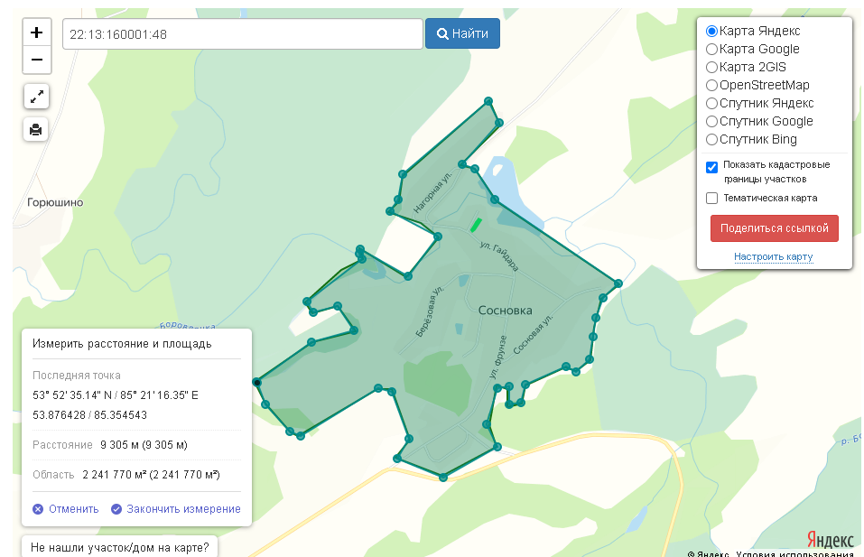

**2. Количество жилых домов: 136 (отмечены оранжевыми точками)**

ул.Молодежная 15 домов ул.Сосновая 17 домов

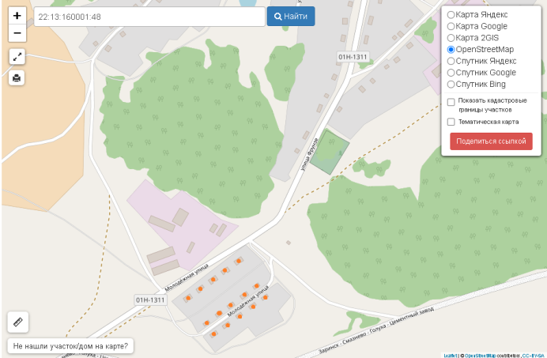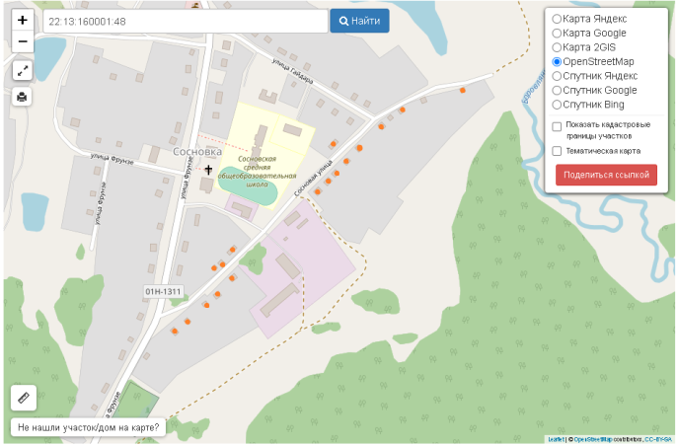

ул.Гайдара 32 дома ул.Нагорная 21 дом

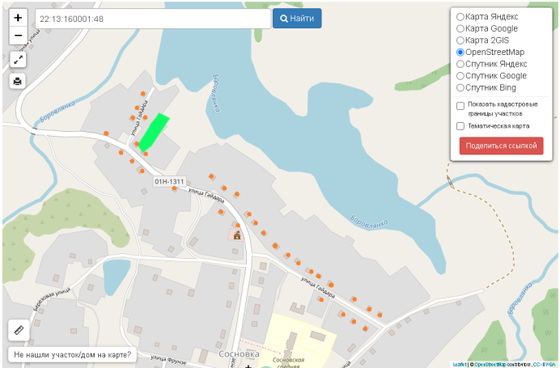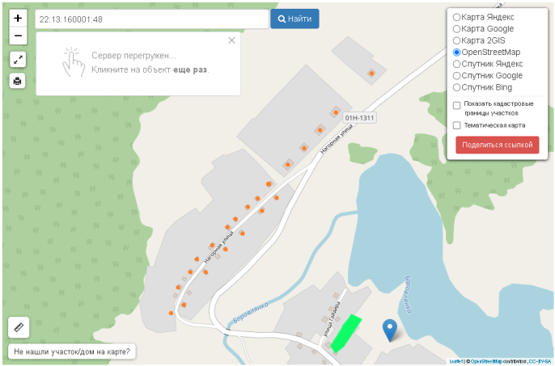

ул.Фрунзе 20 домов ул.Березовая 31 дом

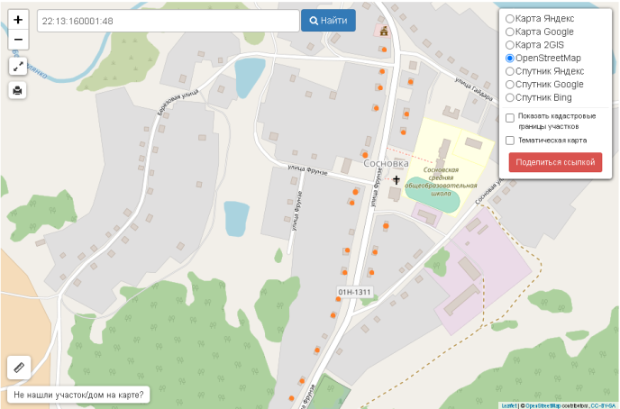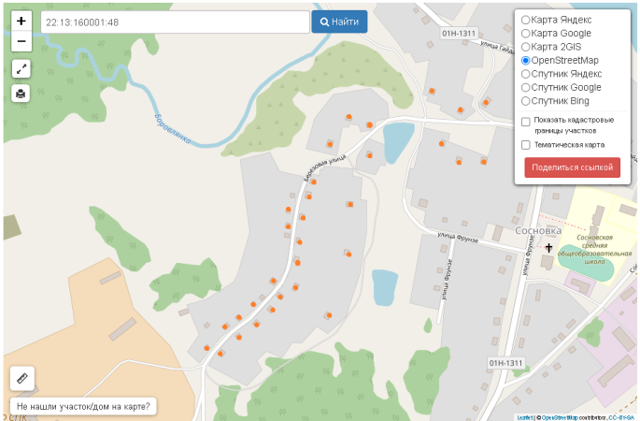

**3.Опашка: около 2,5 км.**

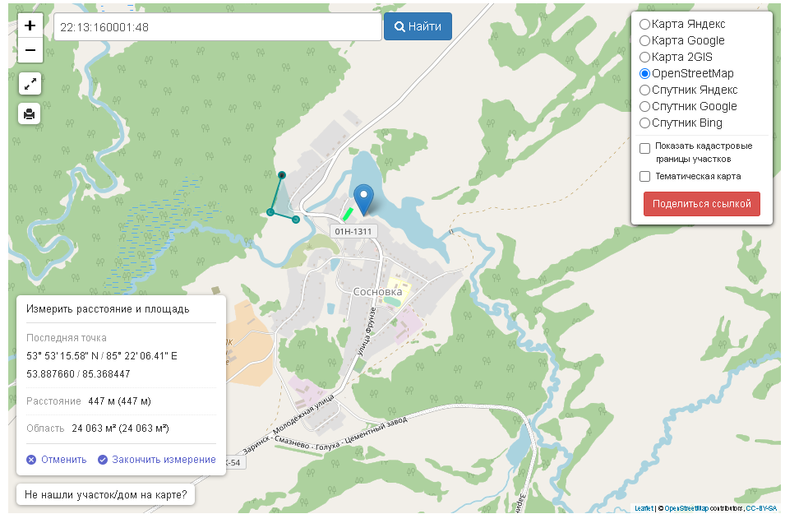

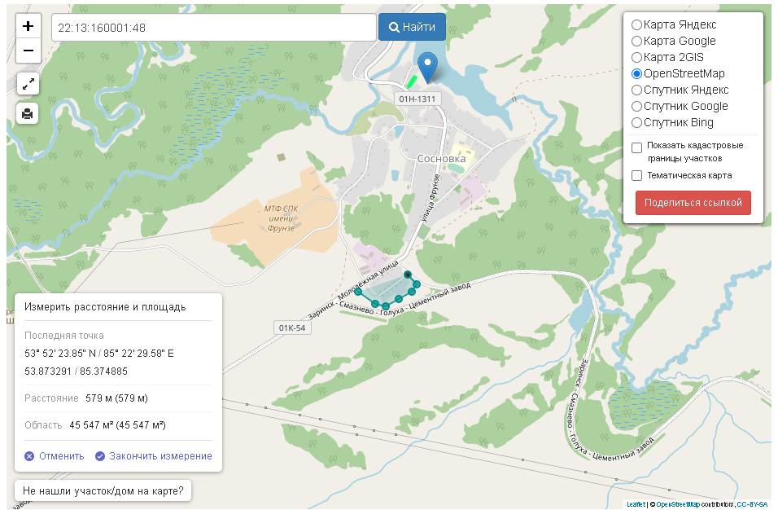

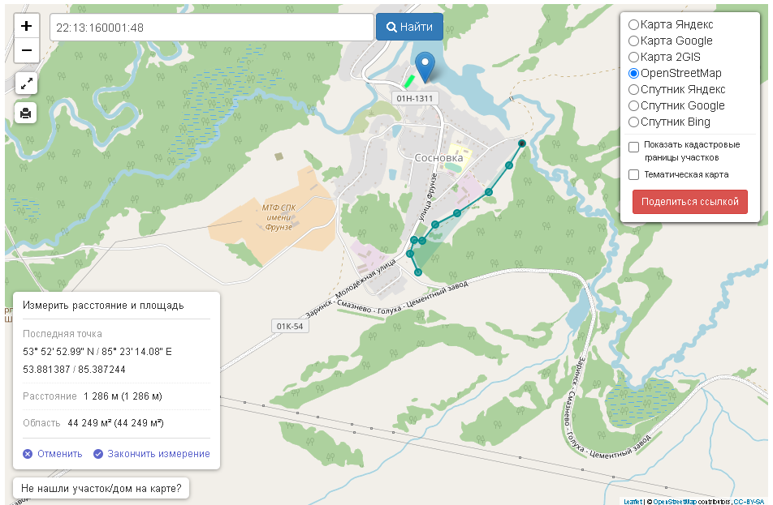

|  |  |  |
| --- | --- | --- |
|  |  | Приложение 2 |
| План - схема границ села Боровлянка |  | УТВЕРЖДЕНА  постановлением Администрации Сосновского сельсовета  Заринского района Алтайского края  от 01.04.2024 № 2 |

**1.Площадь населенного пункта: 184 га. Население:17 человек.**

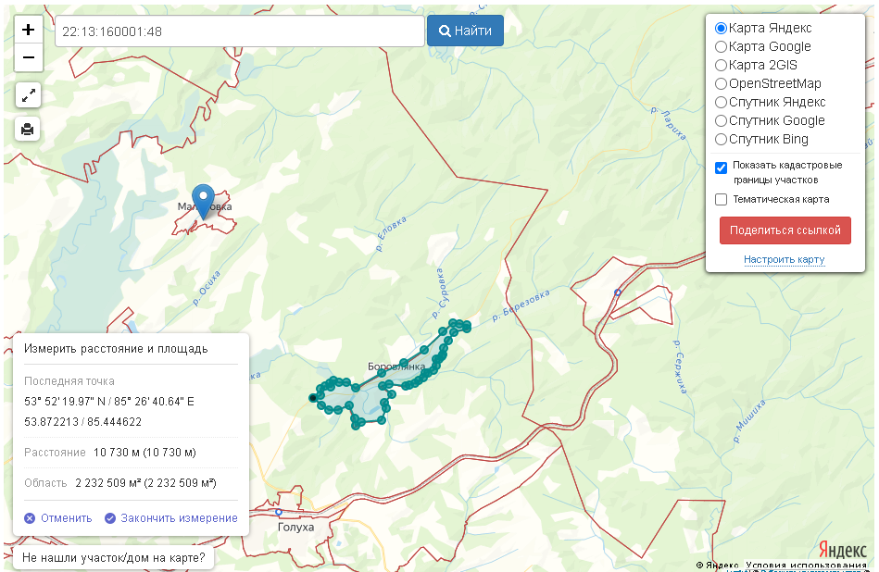

**2. Количество жилых домов: 15 (отмечены оранжевыми точками)**

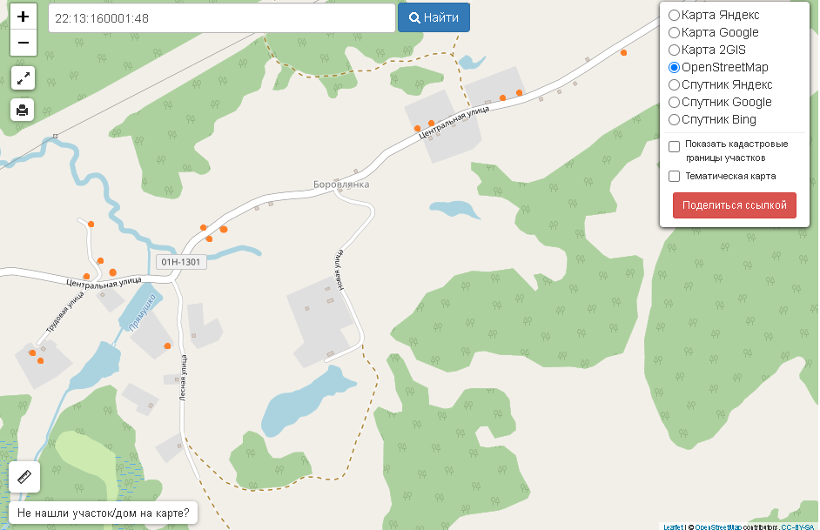

**3.Опашка: около 1 км.**

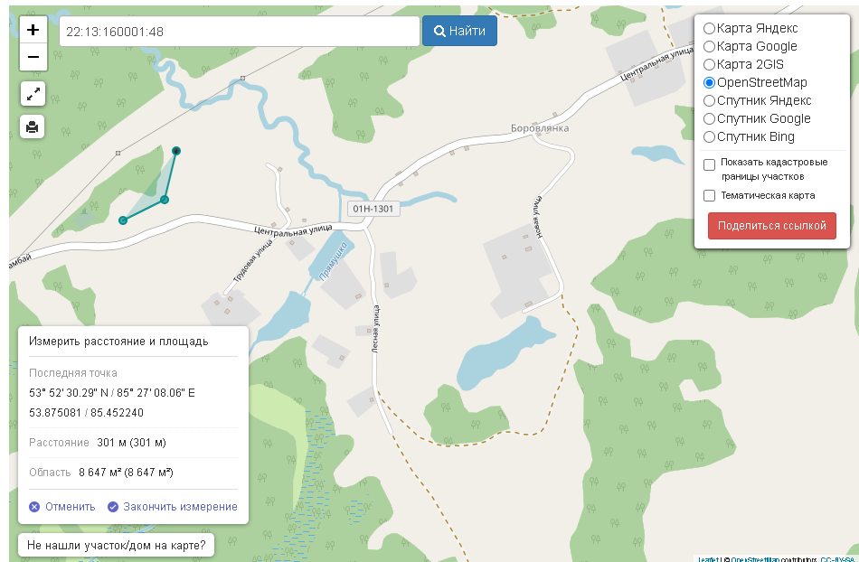

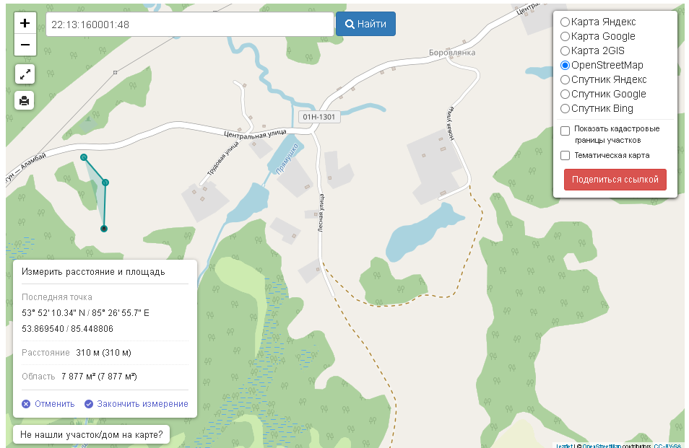

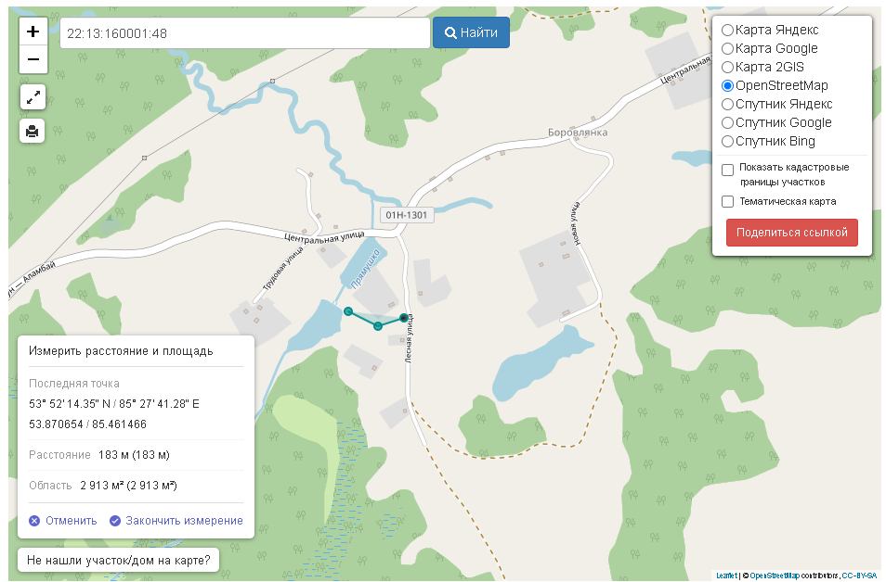

|  |  |  |
| --- | --- | --- |
|  |  | Приложение 3 |
| План - схема границ поселка Малиновка |  | УТВЕРЖДЕНА  постановлением Администрации Сосновского сельсовета  Заринского района Алтайского края  от 01.04.2024 № 2 |

**1.Площадь населенного пункта: 83 га. Население: 17 человек.**

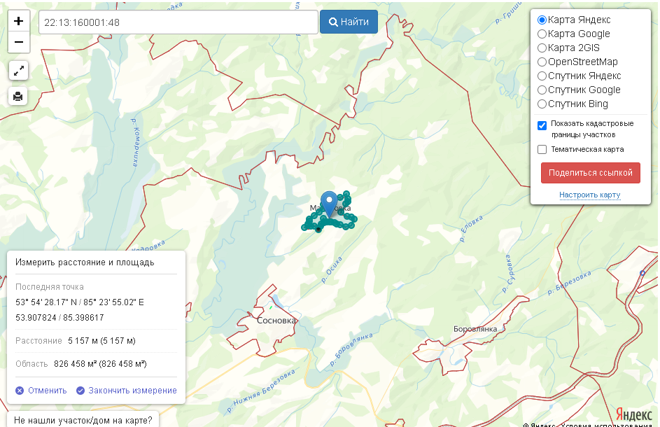

**2. Количество жилых домов: 14 (отмечены оранжевыми точками)**

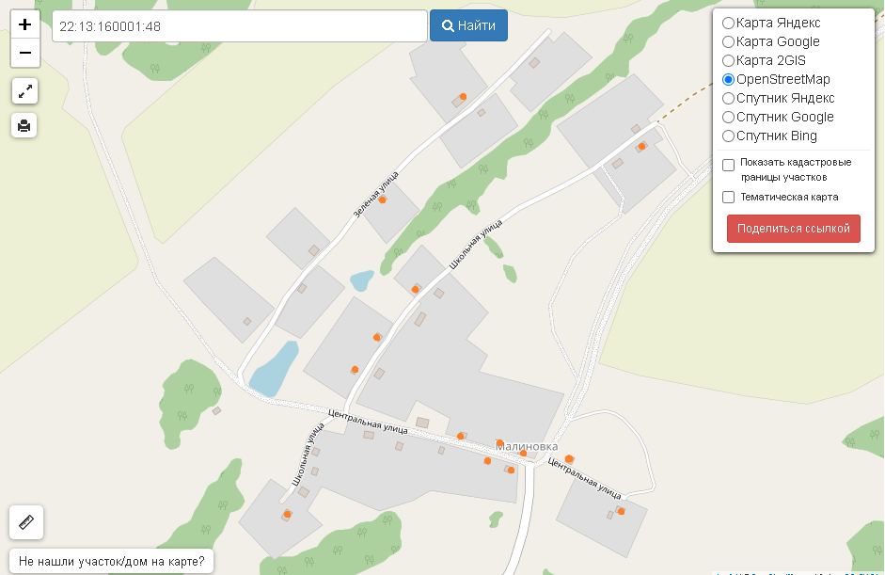

**3.Опашка: около 1,5 км.**

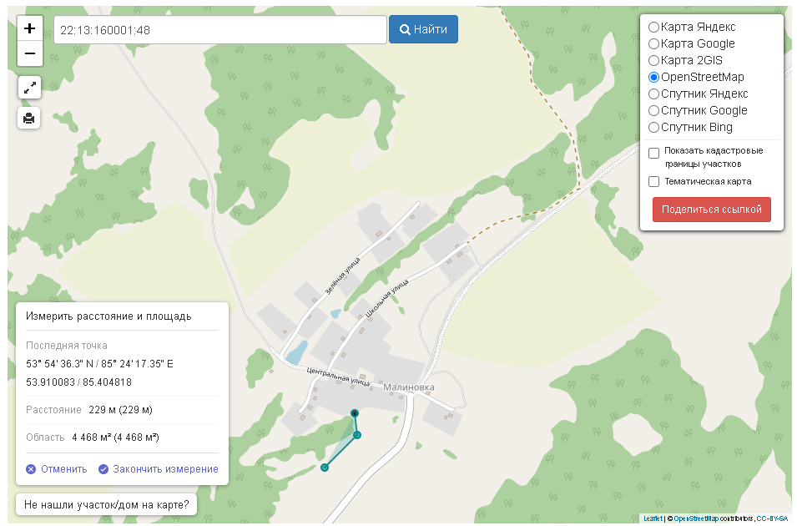

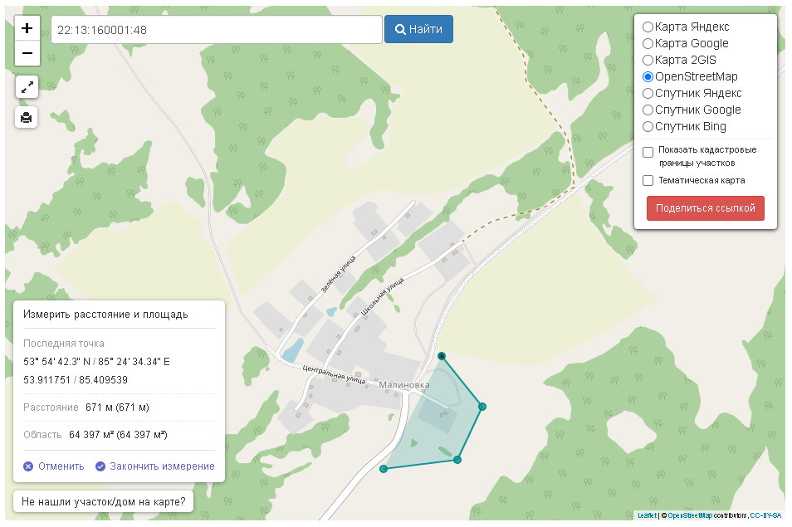

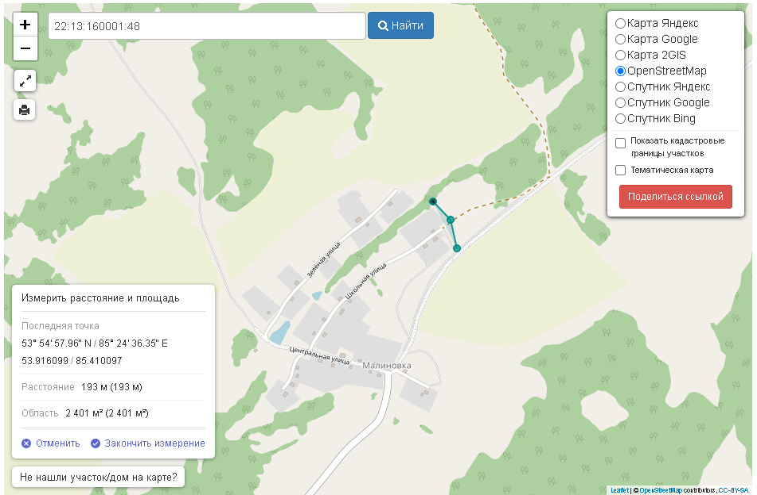

|  |  |  |
| --- | --- | --- |
|  |  | Приложение 4 |
| План - схема границ поселка Горюшино |  | УТВЕРЖДЕНА  постановлением Администрации Сосновского сельсовета  Заринского района Алтайского края  от 01.04.2024 № 2 |

**1.Площадь населенного пункта: 35 га. Население: 6 человек.**

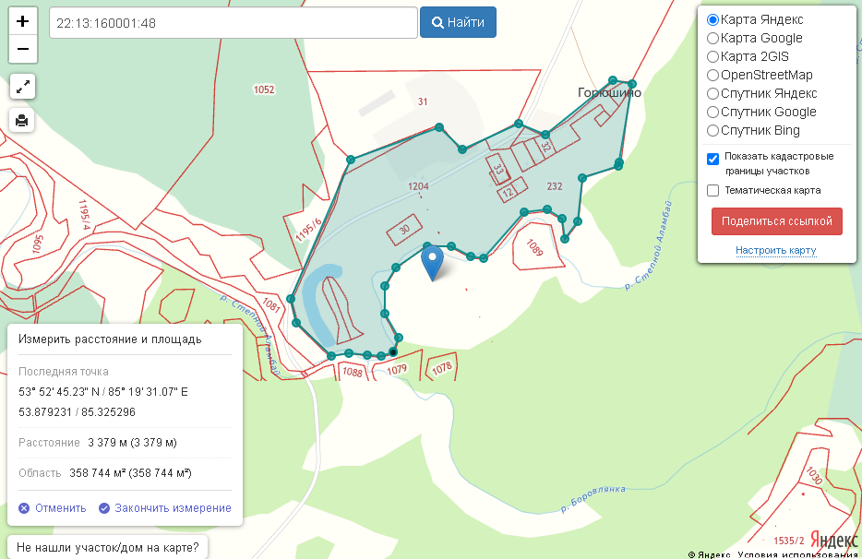

**2. Количество жилых домов: 6 (отмечены оранжевыми точками)**

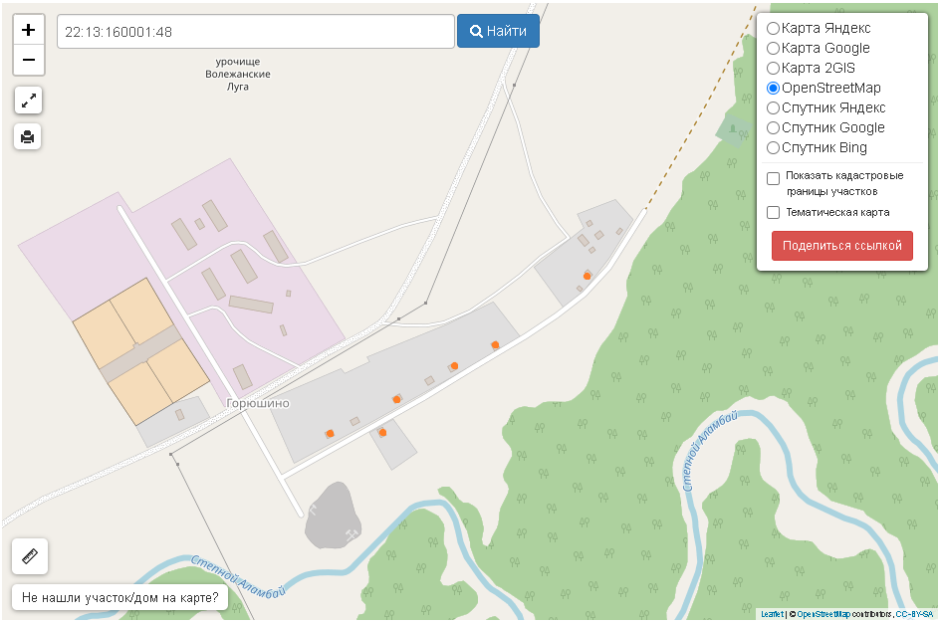

**3.Опашка: около 1 км.**

